Teams-ohje kolmasluokkalaisille
Saat opettajalta Teams-kokouksen ajat. Tule silloin paikalle sen päivän oppikirjat ja tehtävät mukanasi.
- Mene osoitteeseen edupalvelut.fi ja kirjaudu sisään omilla tunnuksillasi.
- Valitse kuvakkeista Teams.
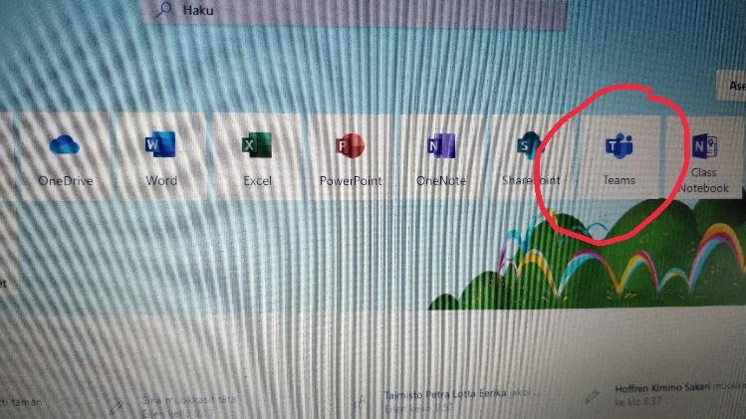

- Valitse etusivulta 3. luokan monimuoto-opetus.
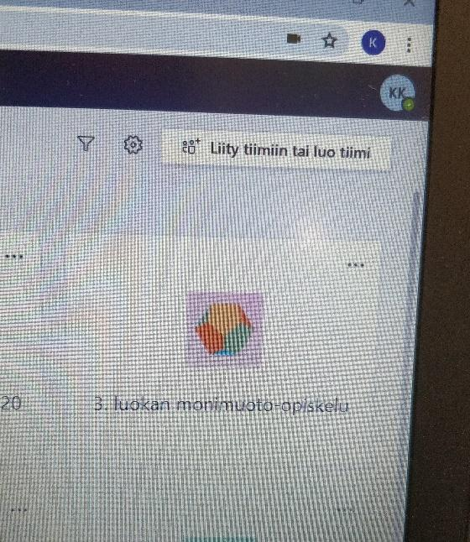

- Sivulla on sininen laatikko, jossa lukee kokous. Paina Liity-nappia. Jos et nää sinistä laatikkoa, mene vasemmasta reunasta kohtaan “kalenteri”, etsi sieltä kolmannen luokan videokokous ja klikkaa “Liity”.
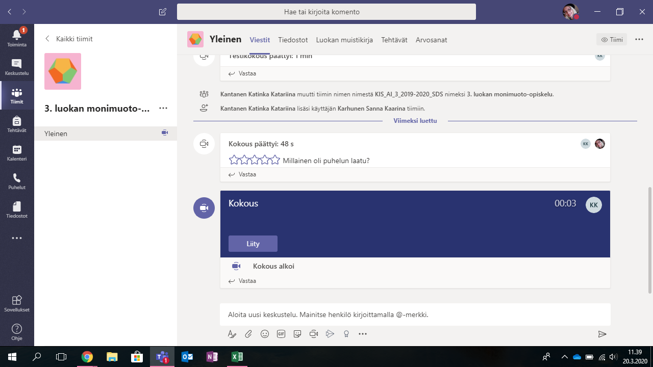
- Paina vielä Liity nyt-nappia. Tarkista mikrofonin kohdalta, että äänet on päällä, jotta muut kuulevat puheesi. Kokouksesta pääset pois punaista luuria painamalla.
